호주장애전략
(Australia’s Disability Strategy)

2021–2031

성과 체계 (Outcomes Framework)

읽기 쉬운 지침

Korean | 한국어

이 지침을 사용하는 방법
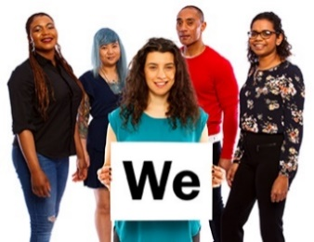  저희 | 호주 연방정부에서 이 계획을 작성했습니다. '저희'라는 단어는 호주 연방정부를 의미합니다.
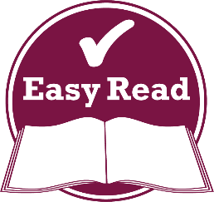  읽기 쉬운 버전 | 저희가 이 문서를 읽기 쉬운 방법으로 작성했습니다.  저희는 일부 개념을 설명하기 위해 그림을 사용합니다.
일반 활자  굵은 활자 | 저희는 일부 단어들은 굵은 활자체를 사용했습니다.  이 말은 글자가 더 두껍고 어둡게 보인다는 의미입니다.
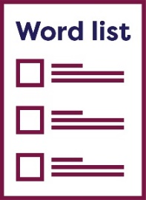  단어 목록 | 저희가 이러한 단어들의 의미를 설명해 드립니다.  39 페이지에 이 단어들 목록이 있습니다.
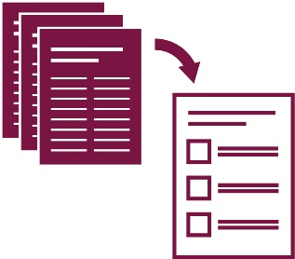 | 이 읽기 쉬운 버전의 문서는 다른 문서의 요약본입니다. 이것은 가장 중요한 핵심만 이 문서에 담겨 있다는 의미입니다.
 | 다른 계획에 대해서는 저희 웹사이트 www.disabilitygateway.gov.au/ads에서 찾아보실 수 있습니다.
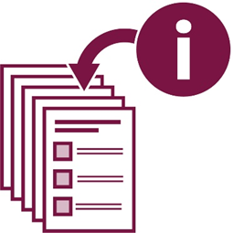 | 이 계획은 상당히 깁니다.  여기에는 상당한 정보가 담겨있습니다.
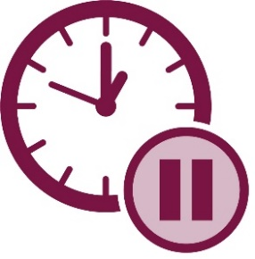 | 이 문서를 한 번에 읽으실 필요는 없습니다.
이 계획서를 읽기 위해 도움을 요청하실 수 있습니다.
친구나 가족 혹은 지원을 드리는 분이 도움을 드릴 수 있습니다.

이 지침서에는 어떤 내용이 담겨있나요?
호주장애전략 2021–2031 5
성과 분야 7
원하는 성과 이루기 10
성과 체계란 무엇인가요? 12
성과 체계에서 다루는 것은 무엇인가요? 15
단어 목록 39
저희에게 연락하기 45

호주장애전략 2021–2031
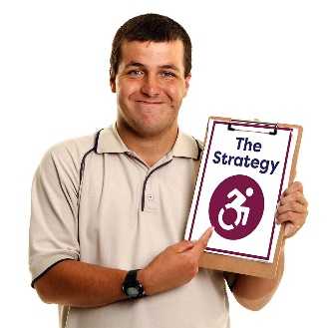  전략 | 호주장애전략 2021- 2031은 장애인의 삶을 더 나아지게 하기 위한 계획입니다.  이 지침에서 저희는 이를 '전략'이라고 부릅니다.
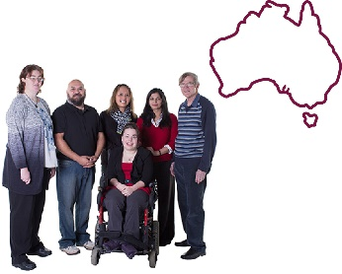 | 이 전략에서 호주사회를 더욱 포용적으로 만들기 위해 저희가 무엇을 할 수 있는 지에 대해 이야기할 것입니다.
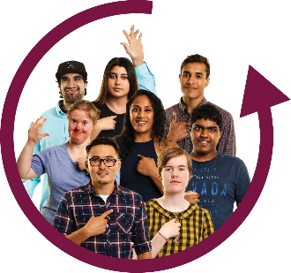 | 포용적이란 모두가 참여할 수 있다는 말입니다.
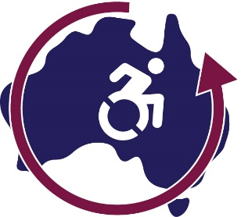 | 호주 사회가 포용적이면, 장애인이 호주에서 일어나는 모든 활동에 참여할 수 있습니다.

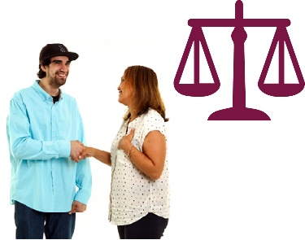 | 이 전략은 또한 저희가 장애인을 어떻게 대해야 하는지, 즉 어떤 방식으로  - 평등하게  - 존중하면서 대해야 하는지에 대해 논의합니다.
 | 이 전략의 유효 기간은
년 | - 10년 동안
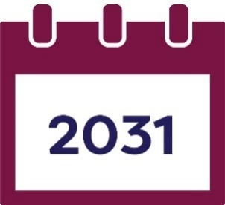 | - 2031년까지 입니다.

성과 분야
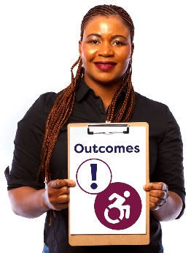  성과들 | 성과들이란 저희가 장애인을 위해 성취하고자 하는 중요한 결과들입니다.
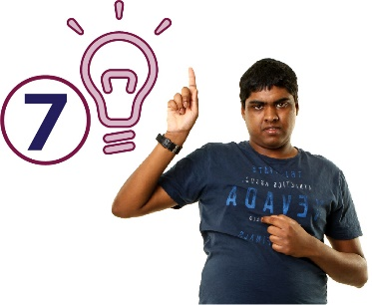 | 이 전략은 7가지 주요 분야에서 장애인의 삶을 어떻게 더 개선할 것인가에 대한 아이디어를 담고 있습니다.  저희는 이 아이디어를 성과 분야라고 부릅니다.
 | 이 성과 분야들은 다음과 같습니다:
 | - 일하고 돈을 벌기
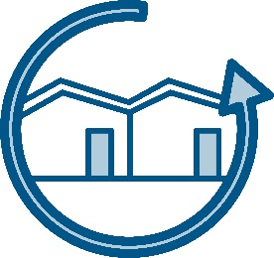 | - 포용적인 주거지 및 지역사회

 | - 공정한 대우와 안전에 대한 권리
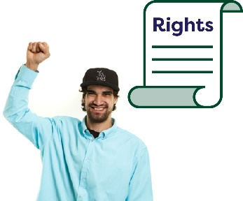  권리들 | 권리란 모든 사람이 어떻게  - 공정하고  - 평등하게 대우받아야 하는가에 대한 규칙입니다.
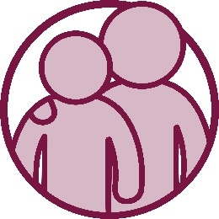 | - 지원 받기
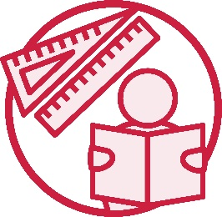 | - 학습과 기술
 | - 건강 및 복지
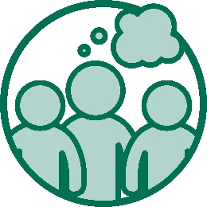 | - 지역사회의 태도.
태도란 여러분이:
- 생각하고
- 느끼고
- 믿는 것입니다.
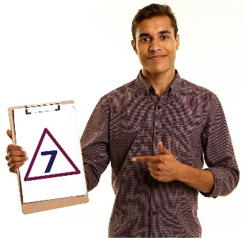 | 각 성과 분야에는 우선 순위가 있습니다.
 | 우선 순위는 저희가 매우 중요하게 생각하는 사항입니다.

원하는 성과 이루기
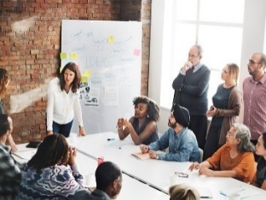 | 우리는 모두 전략에 있는 성과를 이루기 위해 함께 노력해야 합니다.
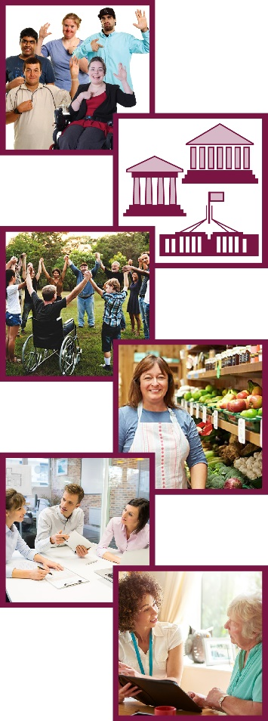 | 이를 위해 필요한 것은:  - 장애인  - 호주 내 모든 단계의 정부  - 지역사회  - 사업체  - 단체들  - 서비스들입니다.

 | 우리가 함께 노력하면, 우리의 지역사회를:
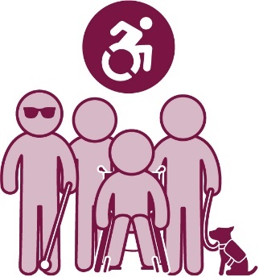 | - 접근성이 뛰어난
 | - 포용적인 사회로 만들 수 있습니다.
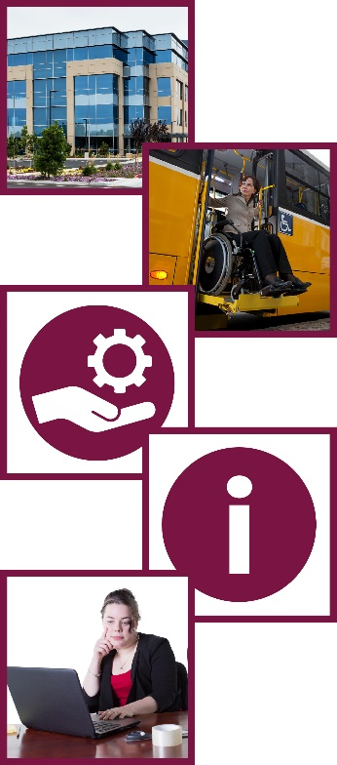 | 무언가가 접근성이 뛰어나다는 것은 모두가 이용 가능하다는 것입니다.  이는:  - 장소나 건물  - 교통  - 서비스  - 정보  - 웹사이트를 의미할 수 있습니다.

성과 체계란 무엇인가요?
 | 저희의 성과 체계란 저희가:
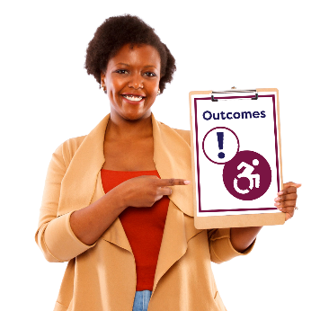  성과들 | - 어떤 성과를 얻고
 | - 어떻게 그런 성과를 얻게 되며
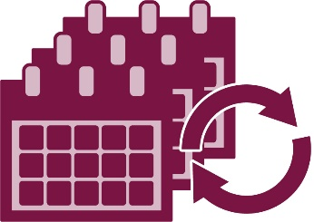 | - 시간에 따른 변화를 추적하는 방식입니다.
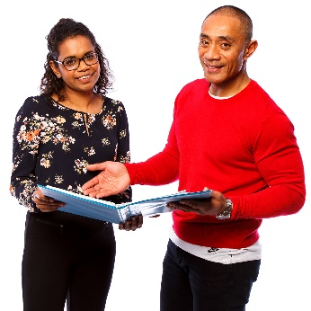 | 성과 체계는 각 성과 분야의 우선 순위에 대해 저희가 얼마나 잘 하고 있는지를 보여줍니다.

 | 여기에는:
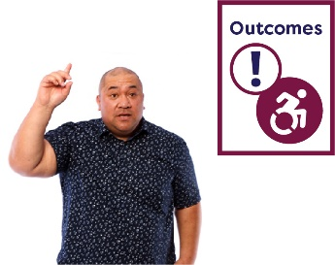  성과들 | - 저희가 원하는 성과
 | - 이 성과를 이루기 위해 어떤 시스템이 있어야 하는지
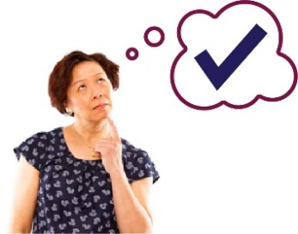 | - 우리가 원하는 성과를 이루었다는 것을 어떻게 알 수 있는 지에 대해 다룹니다.
시스템이란 서비스들이:
- 서로 연결되고
- 함께 작동하는 방식입니다

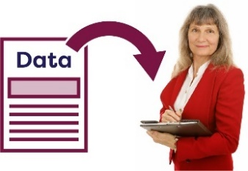  자료 | 저희는 성과 체계를 위한 자료를 수집합니다.
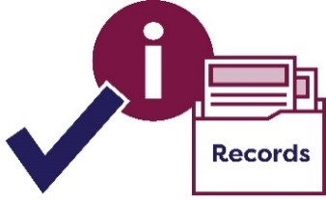  기록 | 자료라는 것은 다음을 의미합니다:  - 사실  - 정보  - 기록.
 | 그러나 자료가 누구에 관한 것인지에 대한 정보는 포함시키지 않을 것입니다.

성과 체계에서 다루는 것은 무엇인가요?

일하고 돈을 벌기

저희가 원하는 성과
 | 저희는 장애인이 직업을 가지고 충분한 돈을 벌 수 있는 기회를 가져서 :
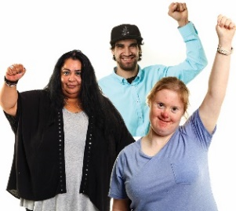 | - 잘 살고
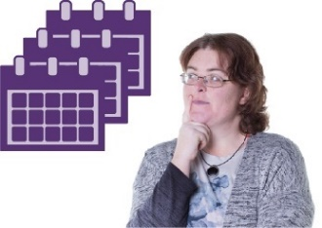 | - 미래를 위해 계획하고
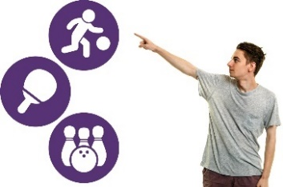 | - 자신의 삶을 선택하고 통제할 수 있기를 원합니다.

시스템이 해야 할 일
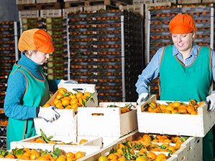 | 고용이란 말은 여러분이:  - 직업을 갖고  - 직장에 가서  - 돈을 받는 것을 의미합니다.
직업 | 고용 서비스는 장애인들이 직업을 찾고 유지하도록 지원해야 합니다.
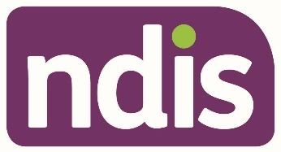 | 전국 장애보장보험 (NDIS)은 호주의 수많은 장애인에게 지원과 서비스를 제공합니다.
 | NDIS는 다음과 같이 지원해야 합니다:
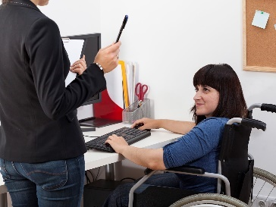 | - 직업이 있는 장애인이 계속 일할 수 있도록 하기
 | - 고등학교를 졸업하는 젊은이들이 고용될 수 있도록 준비시키기.

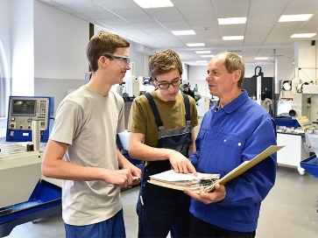 | 직업 교육 및 훈련 (VET)은 고등학교 졸업 예정이거나 졸업한 사람들을 위한 교육 및 훈련 과정입니다.
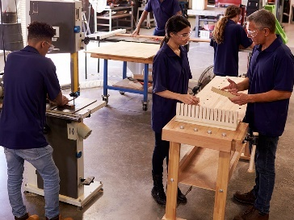 | 여기에서 특정 직업을 위해 필요한 기술을 배웁니다.
여기에 포함되는 것은:
- TAFE
- 견습 제도입니다.
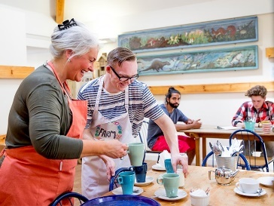 | 직업 교육 및 훈련(VET)을 마친 장애인들이 일을 시작하기 위해서는 지원이 필요합니다.

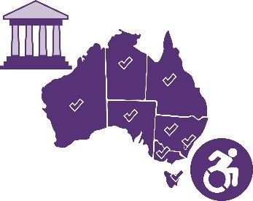 | 호주의 여러 단계의 정부에서 직원을 고용할 때 장애인을 포함시키는 것이 중요합니다.
 | 여기서 의미하는 바는:
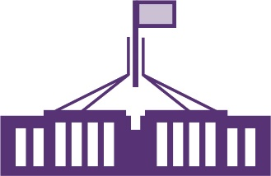 | - 호주 연방정부
 | - 주 및 테리토리 정부
 | - 지역정부입니다.

원하는 성과를 이루었음을 알 수 있는 방법
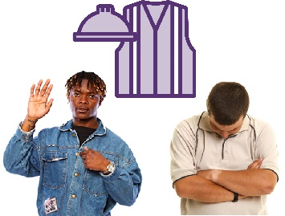 | 저희는 장애가 없는 사람들보다 장애인들에게 다음 경우가 더 많다는 것을 알고 있습니다:  - 일하지 않는 경우  - 직업이 없는 경우.
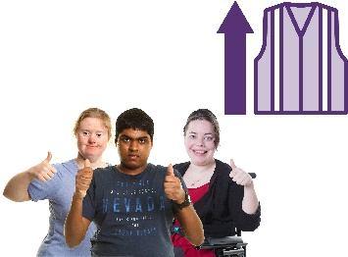 | 직업을 갖는 장애인이 더 많아지면 저희가 원하는 성과를 이루었다는 것을 알게 될 것입니다.
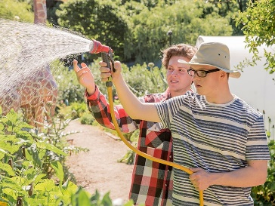 | 학교를 졸업하는 젊은 장애인들이 더 많이 고용되면 저희가 원하는 성과를 이루었다는 것을 알게 될 것입니다.
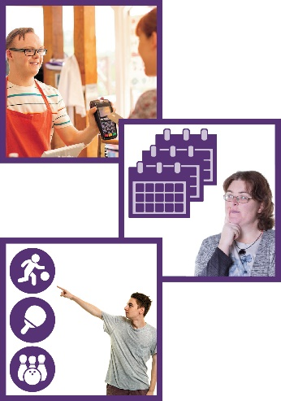 | 또한 더 많은 장애인이 다음을 위한 돈을 충분히 갖게 되면 저희가 원하는 성과를 이루었다는 것을 알게 됩니다:  - 잘 살 수 있는 돈  - 미래를 계획할 수 있는 돈  - 자신의 삶을 선택하고 통제하는데 필요한 돈.

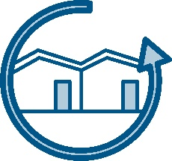
포용적인 주거지 및 지역사회

저희가 원하는 성과
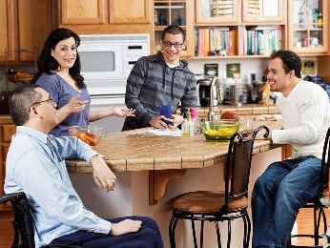 | 저희는 장애인이 자신의 필요에 맞는 집에서 거주하게 되기를 원합니다.
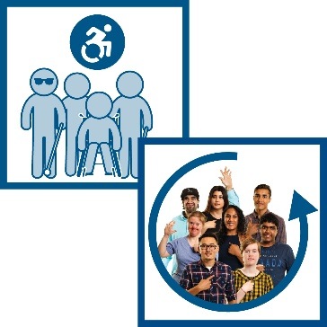 | 저희는 장애인이 다음의 조건을 갖춘 지역사회에서 거주하게 되기를 원합니다.  - 뛰어난 접근성  - 포용적인 지역사회.

시스템이 해야 할 일
 | 공공 지원 주택은 주거 비용이 덜 드는 집을 제공합니다.
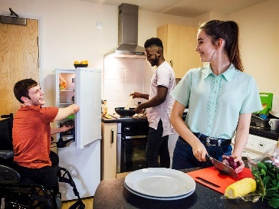 | 공공 지원 주택 서비스는 장애인이 다음과 같은 집을 구할 수 있도록 지원해야 합니다:  - 안전해야 하며  - 장기간 거주 가능해야 합니다.
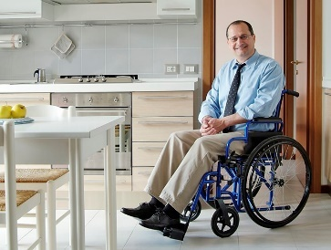 | 공공 지원 주택 서비스는 장애인이 사용하기에 편리한 집을 제공해야 합니다.
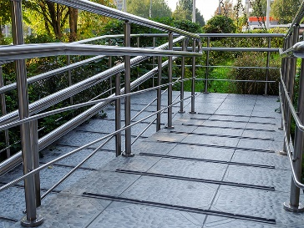 | 장애인이 방문하는 다른 건물들 또한 접근성이 좋아야 합니다.
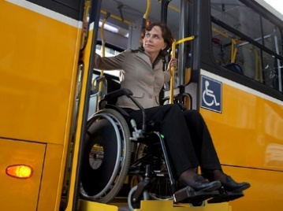 | 대중교통도 접근성이 좋아야 합니다.
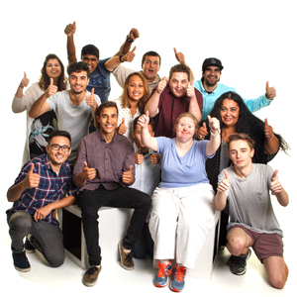 | 장애인이 자신의 지역사회에 온전히 참여할 수 있어야 합니다.
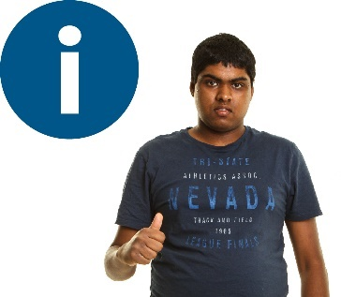 | 장애인들이 자신이 필요한 정보를 찾고 사용하는 것이 쉬워야 합니다.
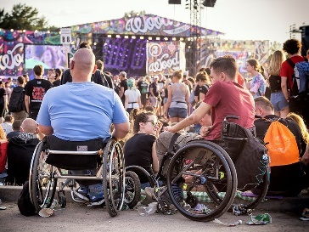 | 지역사회 단체와 기관들은 포용적인 서비스와 활동을 제공해야 합니다.
 | 여기에는 다음을 통해 연결된 단체들도 포함됩니다:
 | - 종교
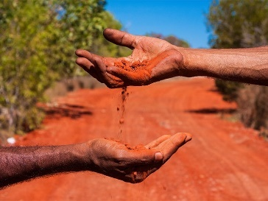 | - 문화.
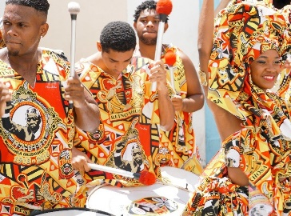 | 여러분의 문화는:  - 여러분 삶의 방식  - 여러분의 자라난 환경으로 인해 현재 여러분이 생각하고 행동하는 방식  - 여러분의 믿음  - 여러분에게 중요한 것을 의미합니다.

저희가 원하는 성과를 이루었다는 것을 알 수 있는 방법
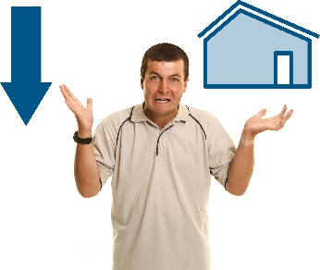 | 저희는 더 많은 장애인이 집을 가질 수 있을 때 저희가 원하는 성과를 이루었다는 것을 알 수 있을 것입니다.
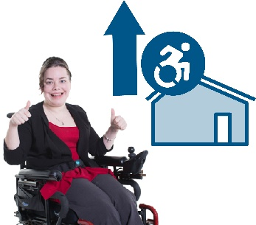 | 더 많은 장애인이 접근성이 뛰어난 집에 살게 될 때 저희가 원하는 성과를 이루었다는 것을 알 수 있을 것입니다.
 | 다음과 같은 기타 다른 것들이 접근성이 좋아질 때 저희는 원하는 성과를 이루었다는 것을 알 수 있을 것입니다:
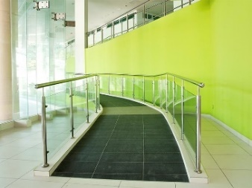 | - 장애인이 방문하는 건물의 접근성
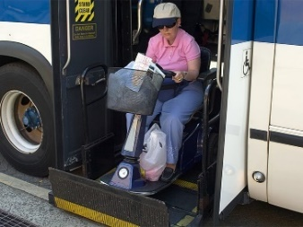 | - 대중 교통 서비스의 접근성.

 | 저희는 장애인이 다음과 같은 일을 할 수 있을 때 저희가 원하는 성과를 이루었다는 것을 알 수 있을 것입니다:
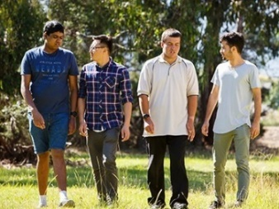 | - 장애인이 지역사회에 온전히 참여할 수 있을 때
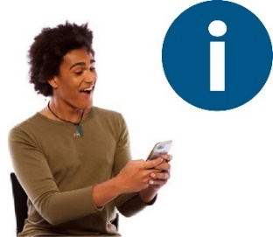 | - 장애인이 원하는 정보를 쉽게 찾고 이용할 수 있을 때.

공정한 대우와 안전에 대한 권리

저희가 원하는 성과
 | 저희는 장애인들이:
 | - 안전하게 느끼고
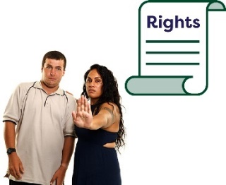  권리들 | - 자신의 권리를 보호받으며
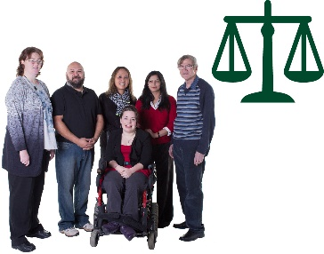 | - 지역사회의 다른 사람들과 동등하게 대우받기를 원합니다.

시스템이 해야 할 일
NDIS 지원과 서비스는 반드시:
- 좋은 서비스를 제공하고
- 안전해야 합니다.
 | 장애인을 위한 서비스는 반드시 아래 사항을 알고 이해해야 합니다:
 | - 장애인들에게 삶이 얼마나 힘들 수 있는지
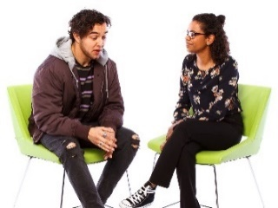 | - 장애인들이 이전에 겪었던 경험이 무엇일지
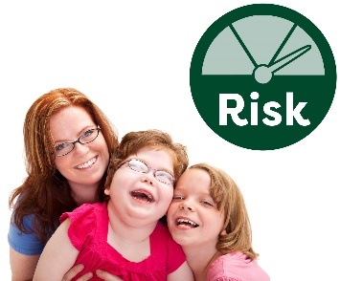  위험 | 여성이나 아동 등 특정 장애인들은 더 많은 위험에 처할 수 있습니다.
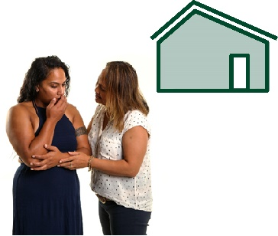 | 장애 여성은 자신들의 집에서 다른 종류의 폭력을 경험할 수 있습니다.
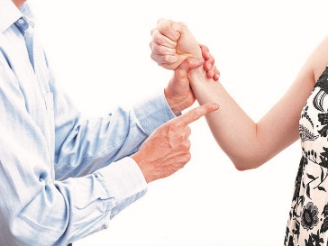 | 폭력이란 타인이 여러분에게 해를 가하는 것을 의미합니다.
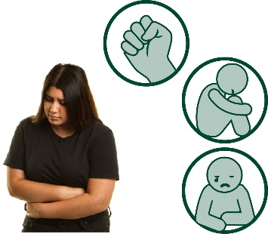 | 폭력이란 신체적인 것일 수 있습니다.  그러나 다른 종류의 폭력도 있습니다.
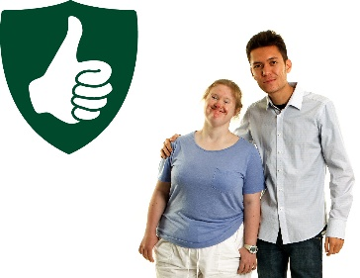 | 장애 여성을 위한 서비스는 이러한 여성들을 매우 안전하게 보호해야 합니다.
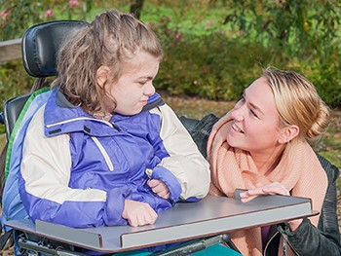 | 장애 아동을 위한 서비스는 이러한 아동들을 매우 안전하게 보호해야 합니다.
권리들 | 서비스는 장애인들이 자신들의 권리를 보호하기 위해 필요한 것을 얻을 수 있도록 해야 합니다.
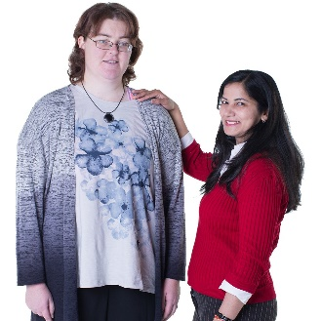 | 이를 위해 필요한 것은:  - 지원  - 정보입니다.
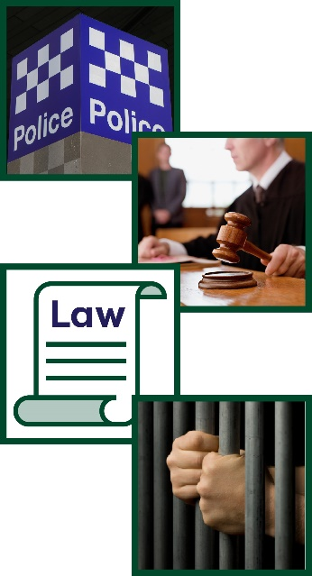  법 | 사법 시스템에는 다음이 포함됩니다:  - 경찰  - 법원  - 법  - 감옥.
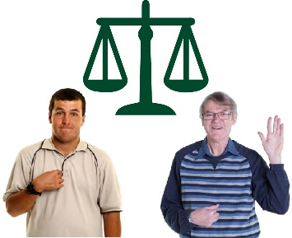 | 사법 시스템은 장애인들이 지역사회의 다른 사람들과 동등한 대우를 받을 수 있도록 확실히 해야 합니다.

저희가 원하는 성과를 이루었다는 것을 알 수 있는 방법
 | 많은 장애인들이 장애가 없는 사람들 만큼 안전하지 않습니다.
 | 따라서 저희는:
 | - 이러한 상황이 변할 때
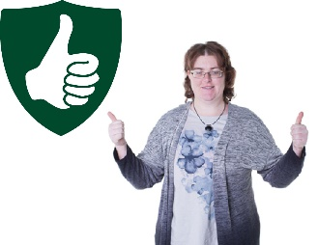 | - 장애 여성이 더욱 안전해질 때
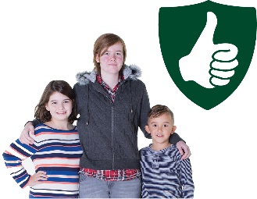 | - 장애 아동이 더욱 안전해질 때, 저희가 원하는 성과를 이루었다는 것을 알게 될 것입니다.
 | 저희는 장애인이 다음 상황에서 다른 사람들과 동등하게 대우를 받을 때 저희가 원하는 성과를 이루었다는 것을 알게 될 것입니다.
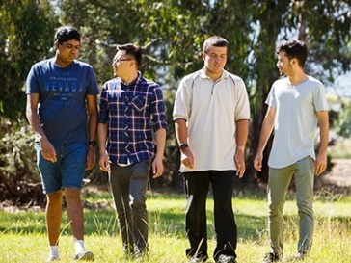 | - 지역사회
 | - 사법 시스템.

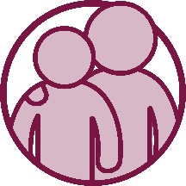
지원 받기

저희가 원하는 성과
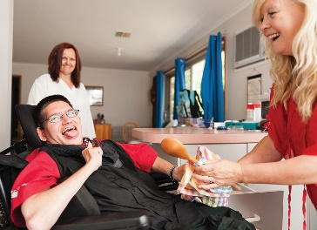 | 저희는 장애인들이 자신이 이용하는 지원과 서비스를 통해 필요한 것을 얻을 수 있기를 원합니다.
 | 여기에는 다음의 지원과 서비스가 해당됩니다:
 | - 장애인만을 위한 서비스
 | - 지역사회 모두가 사용할 수 있는 서비스.
 | 저희는 장애인들이 지원과 서비스를 이용하여:
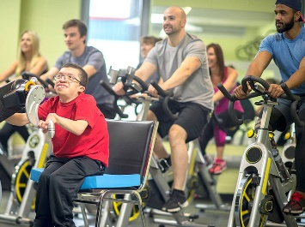 | - 지역사회의 일원이 되고
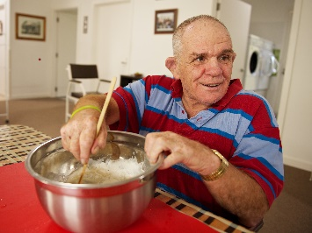 | - 독립적인 삶을 살기를 원합니다.
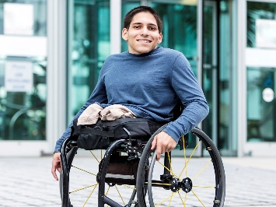 | 독립적이란 말은, 여러분이 무언가를 할 때:  - 자신을 위해  - 스스로 할 수 있다는 말입니다.

시스템이 해야 할 일
 | 장애인은 자신이 필요한 것을:
 | - NDIS 및
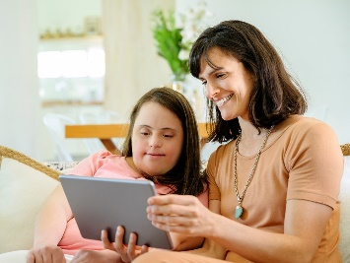 | - 모든 종류의 지원과 서비스로부터 얻을 수 있어야 합니다.
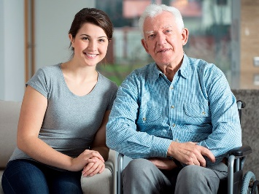 | 보호자 또한 지원을 받아야 합니다.
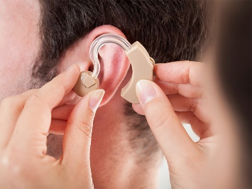 | NDIS는 장애인이 필요한 보조 과학기술을 사용할 수 있도록 확실히 해야 합니다.
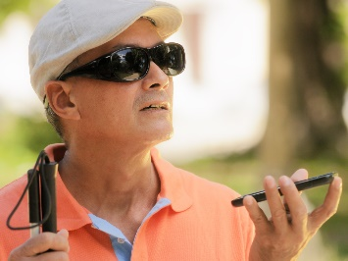 | 보조 과학기술은 다음의 도움을 줍니다:  - 더 편하게 무언가를 할 수 있고  - 여러분의 안전을 도모합니다.
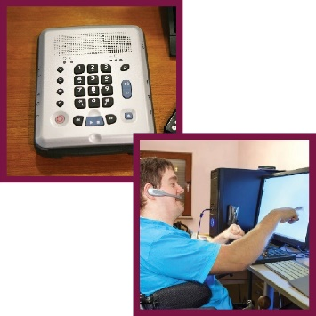 | 보조 과학기술에는 다음이 포함될 수 있습니다:  - 보조 수단 혹은 장비  - 이용가능한 시스템.

저희가 원하는 성과를 이루었다는 것을 알 수 있는 방법
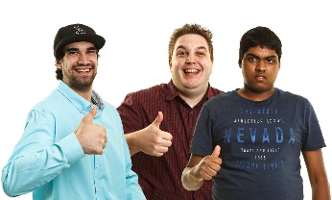 | 저희는 장애인이 자신들이 필요한 지원 및 서비스를 받았다고 말할 때 저희가 원하는 성과를 이루었다는 것을 알 수 있을 것입니다.
 | 여기에 포함되는 것은:
 | - NDIS 및
 | - 모든 종류의 지원과 서비스 입니다.
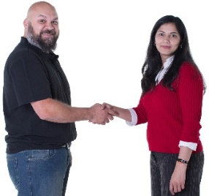 | 저희는 보호자들 또한 자신이 필요한 지원을 받을 때 저희가 원하는 성과를 이루었다는 것을 알 수 있을 것입니다.
 | 저희는 더 많은 장애인이 필요한 보조 과학기술을 이용할 수 있게 되었을 때 저희가 원하는 성과를 이루었다는 것을 알 수 있을 것입니다.

학습과 기술

저희가 원하는 성과
저희는 장애인이 다음을 통해 필요한 것을 얻기를 원합니다:
- 학교
- 교육
- 훈련.
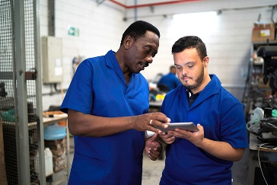 | 저희는 장애인들이:  - 배우고  - 자신의 기술을 발전시키기 원합니다.
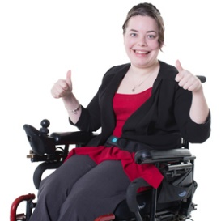 | 이를 통해 장애인들은:  - 자신이 원하는 사람이 될 수 있고  - 자신이 원하는 삶을 살 수 있을 것입니다.

시스템이 해야 할 일
아동 보육 및 유아 교육 서비스는 장애 아동이 다음의 경험을 얻도록 확실히 해야 합니다:
- 좋은 유아 교육 경험
- 훌륭한 보살핌.
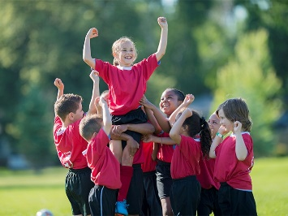 | 학교는 또한 장애 학생이:  - 참여할 수 있고  - 다른 학생과 동등한 대우를 받으며  - 훌륭한 성과를 이루도록 해야 합니다.
 | 일반인이 학교 졸업 후 진학하는 곳에서 장애인도 학습을 지속할 수 있는 기회를 가져야 합니다.
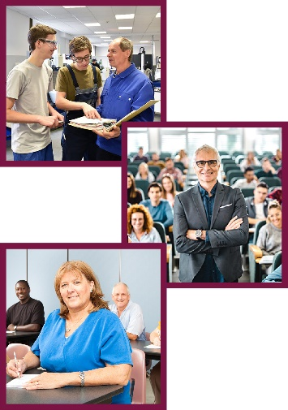 | 여기에는:  - VET  - 대학교  - 성인이 새로운 기술을 배우기 위해 가는 장소들입니다.

저희가 원하는 성과를 이루었다는 것을 알 수 있는 방법
 | 더 많은 장애 아동이 학교를 시작할 준비를 하면 저희가 원하는 성과를 이루었다는 것을 알 수 있을 것입니다.
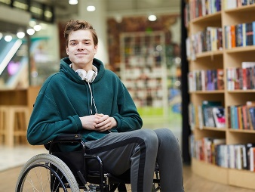 | 더 많은 장애 학생이 고등학교를 마칠 때, 저희는 원하는 성과를 이루었다는 것을 알 수 있을 것입니다.
더 많은 장애인이 다음의 결과를 보일 때 저희는 원하는 성과를 이루었다는 것을 알 수 있을 것입니다:
- 직업 훈련을 마칠 때
- 새로운 기술을 배울 때.
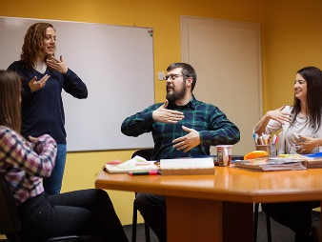 | 일반 성인이 새로운 직업 기술을 배우고 훈련받는 장소에서 더 많은 장애인도 배울 때, 저희는 원하는 성과를 이루었다는 것을 알 수 있을 것입니다.

건강 및 복지

저희가 원하는 성과
저희는 장애인들이:
- 건강하고
- 자신이 사는 삶을 즐기길 원합니다.

시스템이 해야 할 일
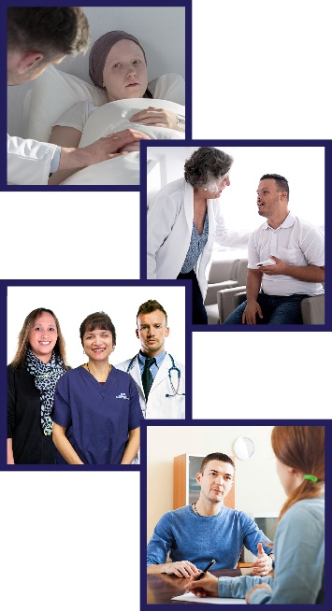 | 장애인은 다음의 상황에서 훌륭한 돌봄 및 서비스를 제공받아야 합니다:  - 병원에 갈 때  - 의사를 만날 때  - 의료 서비스를 이용할 때  - 정신 건강 서비스를 이용할 때.
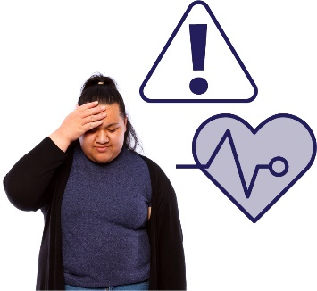 | 응급이란 무언가 위험한 것으로:  - 예상치 못하고  - 여러분의 건강을 위험에 처하게 할 수 있는 것입니다.
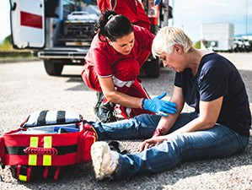 | 저희는 응급 상황이 생겼을 때 응급 서비스를 이용합니다.
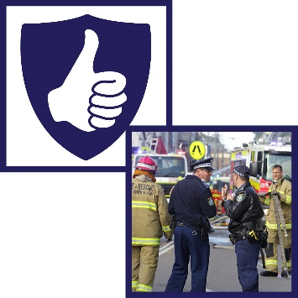 | 이 서비스는 최선을 다해:  - 사람들을 안전하게 하고  - 응급 상황에 의한 위험을해결합니다.
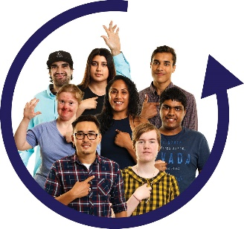 | 응급 서비스는 응급 상황에서 어떻게 해야할 지 계획을 세울 때 장애인을 반드시 고려해야 합니다.

원하는 성과를 이루었음을 알 수 있는 방법
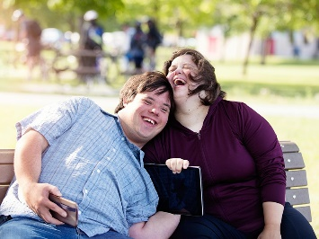 | 더 많은 장애인이 다음의 결과를 보일 때 저희는 원하는 성과를 이루었다는 것을 알 수 있을 것입니다:  - 장애인이 건강해지고  - 자신이 사는 삶을 즐길 때.
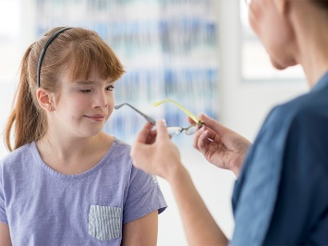 | 저희는 더 많은 장애인이 의료 서비스를 받을 때 좋은 경험을 하게 되면 저희가 원하는 성과를 이루었다는 것을 알 수 있을 것입니다.
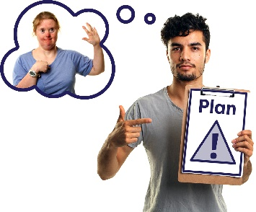  계획 | 저희는 응급 상황에 대한 응급 서비스 계획에 장애인들이 포함될 때 저희가 원하는 성과를 이루었다는 것을 알 수 있을 것입니다.

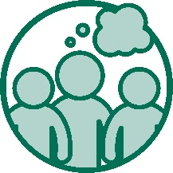
지역사회의 태도

저희가 원하는 성과
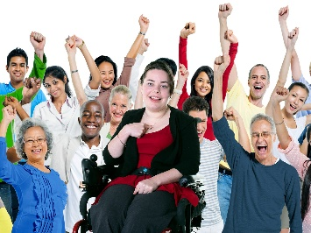 | 저희는 지역사회가 장애인에 대해 긍정적인 태도를 가지길 원합니다.
 | 저희는 지역사회의 태도가:
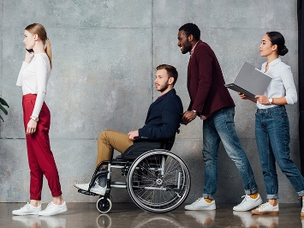 | - 장애인을 동등하게 대우하도록지원하고
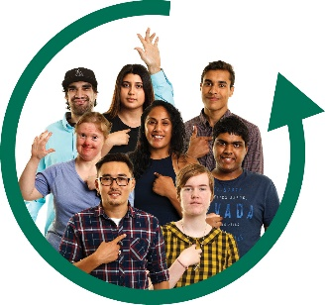 | - 포용적이며
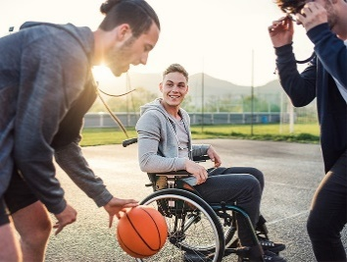 | - 장애인의 참여를 지원하길 원합니다.

지역사회가 해야할 일
 | 직장은 장애인에 대해 긍정적인 태도를 가져야 합니다.
직장은 다음과 같이 여러분이 일하는 장소를 말합니다.
- 사무실
- 공장
- 가게
- 서비스.
 | 지역사회는 장애인에게 지도자가 될 수 있는 기회를 제공해야 합니다.
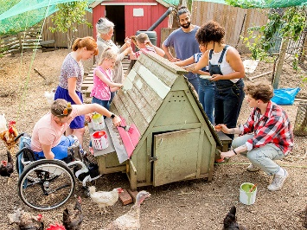 | 지역사회는 지역사회의 삶의 모든 분야에 장애인을 참여시켜야 합니다.

원하는 성과를 이루었음을 알 수 있는 방법
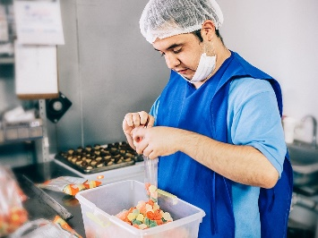 | 더 많은 직장이 장애인에게 직업을 제공할 때 저희는 원하는 성과를 이루었다는 것을 알 수 있을 것입니다.
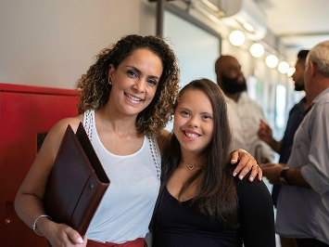 | 더 많은 직장에서 사람들이 장애인에 대해 긍정적인 태도를 보일 때 저희는 원하는 성과를 이루었다는 것을 알 수 있을 것입니다.
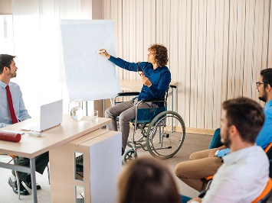 | 직장에서 더 많은 장애인이 지도자 역할을 하는 것을 볼 때, 저희는 원하는 성과를 이루었다는 것을 알 수 있을 것입니다.
 | 더 많은 장애인이 다음과 같이 느낀다면, 저희는 원하는 성과를 이루었다는 것을 알 수 있을 것입니다:
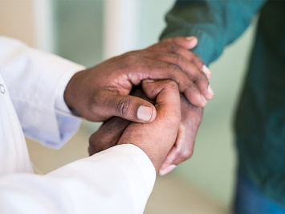 | - 지역사회에서 존중 받음
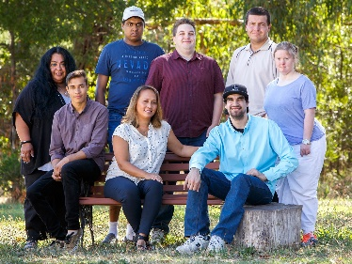 | - 자신이 지역사회의 중요한 일원이라고 느낌.

단어 목록
 | 다음 목록은 이 문서에 쓰여진 굵은 활자체가 의미하는 것이 무엇인지 설명합니다.
접근성이 뛰어난
무언가가 접근성이 뛰어나다는 것은 모두가 이용 가능하다는 것입니다.
이는:
- 장소나 건물
- 교통
- 서비스
- 정보
- 웹사이트를 의미할 수 있습니다.
보조 과학기술
보조 과학기술은 다음의 도움을 줍니다:
- 더 편하게 무언가를 할 수 있고
- 여러분의 안전을 도모합니다.
보조 과학기술에는 다음이 포함될 수 있습니다:
- 보조 수단 혹은 장비
- 이용가능한 시스템.
태도
태도란 여러분이:
- 생각하고
- 느끼고
- 믿는 것입니다.
문화
여러분의 문화는:
- 여러분 삶의 방식
- 여러분의 자라난 환경으로 인해 현재 여러분이 생각하고 행동하는 방식
- 여러분의 믿음
- 여러분에게 중요한 것을 의미합니다.
기록 | 자료  자료라는 것은 다음을 의미합니다:  - 사실  - 정보  - 기록.
응급 상황
응급 상황이란 무언가 위험한 것으로:
- 예상치 못하고
- 여러분의 건강을 위험에 처하게 할 수 있는 것입니다.
응급 서비스
우리는 응급 상황이 생길 때, 응급 서비스를 이용합니다.
이 서비스는 최선을 다해:
- 사람들을 안전하게 하고
- 응급 상황에 의한 위험을 해결합니다.
고용
고용이란 말은 여러분이:
- 직업을 갖고
- 직장에 가서
- 돈을 받는 것을 의미합니다.
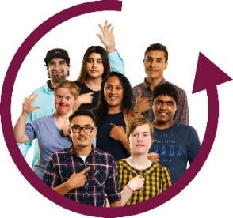 | 포용적인  포용적이란 모두가 참여할 수 있다는 말입니다.
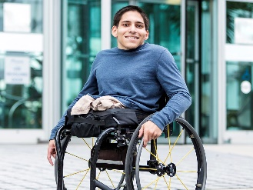 | 독립적  독립적이란 말은, 여러분이 무언가를 할 때:  - 자신을 위해  - 스스로 할 수 있다는 말입니다.
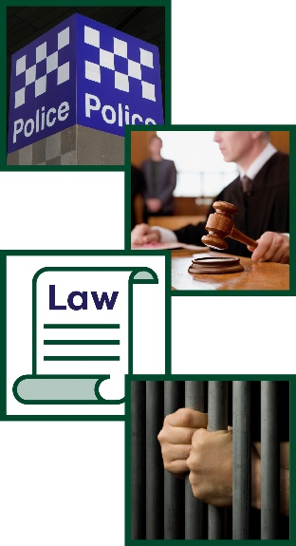  법 | 사법 시스템  사법 시스템에는 다음이 포함됩니다:  - 경찰  - 법원  - 법  - 감옥.
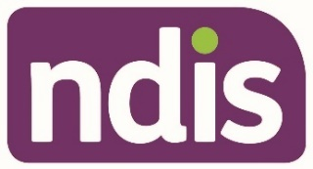 | 전국 장애보장보험 (NDIS)  전국 장애보장보험은 호주의 수많은 장애인에게 지원과 서비스를 제공합니다.
성과들 | 성과들  성과들이란 저희가 장애인을 위해 이루기 바라는 중요한 결과들입니다.
성과 분야
이 전략에는 장애인의 더 나은 삶을 위한 7가지 아이디어가 있습니다.
저희는 이를 성과 분야라고 부릅니다.
성과들 | 성과 체계  저희 성과 체계는  - 어떤 성과를 얻고  - 어떻게 그런 성과를 얻게 되며  - 시간에 따른 변화를 추적하는 방식입니다.
우선 순위
우선 순위는 저희가 매우 중요하게
생각하는 사항입니다.
권리들 | 권리들  권리란 모든 사람이 어떻게:  - 공정하고  - 평등하게 대우받아야 하는가에 대한 규칙입니다.
공공 지원 주택
공공 지원 주택은 주거 비용이 덜 드는 집을 제공합니다.
시스템
시스템이란 서비스들이:
- 서로 연결되고
- 함께 작동하는 방식입니다
폭력
폭력이란 타인이 여러분에게 해를 가하는 것을 의미합니다.
직업 교육 및 훈련 (VET)
직업 교육 및 훈련은 고등학교 졸업 예정이거나 졸업한 사람들을 위한 교육 및 훈련 과정입니다.
여기에서 특정 직업을 위해 필요한 기술을 배웁니다.
여기에 포함되는 것은:
- TAFE
- 견습 제도입니다.
직장
직장은 다음과 같이 여러분이 일하는 장소를 말합니다.
- 사무실
- 공장
- 가게
- 서비스.

저희에게 연락하기
australia'sdisabilitystrategy@dss.gov.au
GPO Box 9820
Canberra ACT 2601
www.disabilitygateway.gov.au/ads

Information Access Group이 저장된 사진과 맞춤화된 이미지를 사용하여,
이 읽기 쉬운 문서를 만들었습니다. 이 이미지는 허가 없이 재사용하지
못할 수도 있습니다. 이미지에 대한 문의는, www.informationaccessgroup.com를 방문하십시오.
연락시 작업 번호 4400-B를 언급하십시오.
DSS2722_Dec2021

